

Μάθημα «Ανάπτυξη και Αρχιτεκτονικές
Πληροφοριακών Συστημάτων»
Ε’ Εξάμηνο

Θέμα εργασίας:

Διαδικτυακή εφαρμογή για εύρεση μεταπτυχιακών
πληροφορικής

ΕΓΓΡΑΦΟ ΣΧΕΔΙΑΣΗΣ ΕΦΑΡΜΟΓΗΣ

Ομάδα Εργασίας (18):
ΓΕΡΟΝΤΑΚΗ ΔΗΜΗΤΡΑ - t8210018
ΛΑΖΑΝΑ ΑΝΔΡΙΑΝΑ - t8210080
ΟΚΚΑ ΧΡΥΣΑΝΘΗ - t8210106
ΠΡΟΕΣΤΑΚΗΣ ΦΟΙΒΟΣ ΤΙΜΟΘΕΟΣ - t8210126

Έκδοση Παραδοτέου:
3^{η} – Τελικό Παραδοτέο

Ιανουάριος, 2023

Περιεχόμενα
1. Περιγραφή Εργασίας και Ηλεκτρονική Διεύθυνση 3
2. Διάγραμμα Περιπτώσεων Χρήσης 3
3. Διάγραμμα Κλάσεων 8
4. Σχήμα Βάσης Δεδομένων 9
5. Διάγραμμα Μονάδων 10
6. Περιπτώσεις ελέγχου 11
7. Συμμετοχή μελών σε συγγραφή κώδικα. 13

Περιγραφή Εργασίας και Ηλεκτρονική Διεύθυνση
Η παρούσα εργασία αφορά την εφαρμογή "MasterMe" , η οποία έχει ως κύριο σκοπό να παρέχει υποστήριξη σε αποφοίτους και φοιτητές πανεπιστημίων στον κλάδο της πληροφορικής, κατά τη διάρκεια των μεταπτυχιακών σπουδών τους. Πιο συγκεκριμένα, η εφαρμογή αυτή διακρίνεται σε δύο κύριες λειτουργίες: την εύρεση και ενημέρωση σχετικά με τα μεταπτυχιακά προγράμματα και την πρόταση μεταπτυχιακών προγραμμάτων μέσω της εφαρμογής με την χρήση ερωτηματολογίου.
Στον πρώτο πυλώνα της εφαρμογής, δίνεται στον φοιτητή η δυνατότητα να αναζητήσει αυτόνομα μεταπτυχιακά προγράμματα και να ενημερωθεί σχετικά με τις προϋποθέσεις εισαγωγής, καθώς και το αντικείμενο των προγραμμάτων αυτών. Η δεύτερη λειτουργία της εφαρμογής αφορά ένα ερωτηματολόγιο, το ξεχωριστό χαρακτηριστικό του, είναι η ολιστική προσέγγιση προς τον φοιτητή, μέσω ερωτήσεων που αναφέρονται στην προσωπικότητά του, και γενικότερα τις προτιμήσεις του. Αυτό έχει ως στόχο να δημιουργήσει ένα πλήρες προφίλ του φοιτητή, προκειμένου να προταθεί η κατάλληλη κατεύθυνση πληροφορικής με τα κατάλληλα μεταπτυχιακά προγράμματα για τον εκάστοτε χρήστη της εφαρμογής. Επίσης παρέχονται δυναμικά στατιστικά σχετικά με το πλήθος χρηστών και μεταπτυχιακών προγραμμάτων που φιλοξενούνται στην εφαρμογή μας. Ακόμα, στην αρχική οθόνη (index.jsp) παρουσιάζονται δυναμικά τα δημοφιλέστερα μεταπτυχιακά με βάση το πλήθος των προβολών που έχουν από τους εγγεγραμμένους χρήστες. H ηλεκτρονική διεύθυνση στην οποία είναι διαθέσιμο στο site:
http://ism.dmst.aueb.gr/ismgroup18/MasterMe/index.jsp

Συγκριτικά με τα προηγούμενα παραδοτέα αυτό που έχουμε προσθέσει στην τελική έκδοση της εφαρμογής μας, είναι η παρουσίαση δυναμικών στοιχείων και συγκεκριμένα το πλήθος των χρηστών και των μεταπτυχιακών που φιλοξενεί το συγκεκριμένο site όπως έχει ήδη αναφερθεί, καθώς και τα δημοφιλέστερα μεταπτυχιακά.

Διάγραμμα Περιπτώσεων Χρήσης
Συγκριτικά με τα προηγούμενα παραδοτέα το διάγραμμα περιπτώσεων χρήσης δεν άλλαξε καθώς συνεχίζει να αποτυπώνει σωστά τις βασικές λειτουργίες της εφαρμογής μας, όμως οι αναλυτικές περιγραφές του βελτιώθηκαν. Συγκεκριμένα στο use case «κατευθύνομαι στην σελίδα ενός μεταπτυχιακού» συμπληρώθηκαν τα δεδομένα τα οποία έλειπαν καθώς και έγιναν μικρές αλλαγές στην περιγραφή του. Επίσης στο «Login/Sign Up» συμπληρώθηκε η λειτουργία του sign up και προστέθηκαν τα δεδομένα που το αποτελούν. Τέλος, στο use case «Αναζητώ μεταπτυχιακά» προστέθηκαν οι Εναλλακτικές ροές προκειμένου να συμβαδίζουν με την πραγματική λειτουργία της εφαρμογής. Στο σύνολό τους οι αλλαγές κρίνονται μικρές και τυπικές ώστε να συμβαδίζουν με την πραγματικότητα
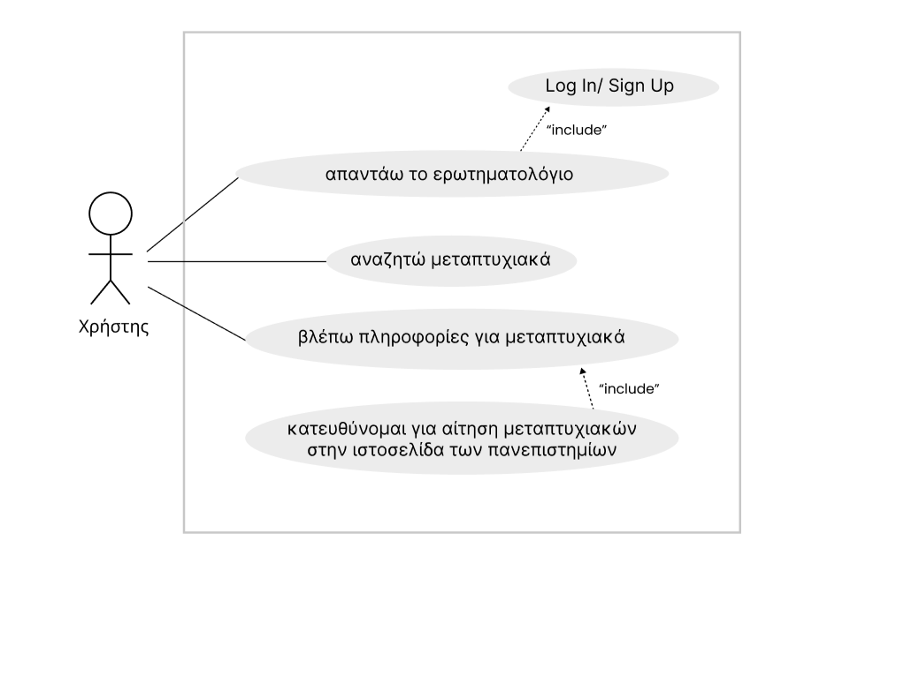

Use Case | «Aπαντώ ερωτηματολόγιο»
Σύντομη Περιγραφή | O χρήστης συμπληρώνει το ερωτηματολόγιο/ φόρμα απαντώντας τις ερωτήσεις που αφορούν τον επαγγελματικό προσανατολισμό του προκειμένου στη συνέχεια με του εμφανίσει εξατομικευμένα γι΄αυτόν μεταπτυχιακά.
Actors | Χρήστης (φοιτητής, απόφοιτος ή κάποιος ενδιαφερόμενος)
Βασικές Ροές | Ενέργειες | Δεδομένα
 | Ο χρήστης επιλέγει να συμπληρώσει το ερωτηματολόγιο.
 | Ο χρήστης απαντά το ερωτηματολόγιο συμπληρώνοντας την αντίστοιχη φόρμα | Απαντήσεις στις 20 ερωτήσεις του ερωτηματολογίου
 | Ο χρήστης ολοκληρώνει την υποβολή του ερωτηματολογίου, πατώντας το κουμπί της υποβολής
 | Αποθηκεύονται τα αποτελέσματα του ερωτηματολογίου
Εναλλακτικές Ροές | Εάν ο χρήστης δεν επιθυμεί να συμπληρώσει το ερωτηματολόγιο, μπορεί απλώς να αναζητήσει μεταπτυχιακά. | Στην περίπτωση αυτή δεν συλλέγονται δεδομένα που αφορούν το παρόν use case.
 | Ο χρήστης απαντά το ερωτηματολόγιο με άκυρες, μη αποδέκτες τιμές ή αφήνει αναπάντητη κάποια υποχρεωτική ερώτηση. Επομένως καλείται να το συμπληρώσει ξανά με ορθό τρόπο.

Use Case | «Κατευθύνομαι στην ιστοσελίδα ενός μεταπτυχιακού»
Σύντομη Περιγραφή | Ο χρήστης κατευθύνεται στην ιστοσελίδα του πανεπιστημίου ώστε να συμπληρώσει την φόρμα αίτησης για ένα συγκεκριμένο μεταπτυχιακό πρόγραμμα.
Actors | Χρήστης (φοιτητής, απόφοιτος ή κάποιος ενδιαφερόμενος)
Βασικές Ροές | Ενέργειες | Δεδομένα
 | Αφού έχει κάνει login o χρήστης, μπορεί να πλοηγηθεί στα μεταπτυχιακά που τον ενδιαφέρουν και να πατήσει να επισκεφθεί το πανεπιστήμιο από το μεταπτυχιακό που τον ενδιαφέρει. | Διεύθυνση url πανεπιστημίου
 | Ο χρήστης κατευθύνεται στην ιστοσελίδα του πανεπιστημίου και μπορεί να πραγματοποιήση την αίτηση του. | Id του user
Εναλλακτικές Ροές | Το σύστημα του πανεπιστημίου να μην λειτουργεί και να μην υπάρχει σύνδεση με την ιστοσελίδα τους λόγω τεχνικών προβλημάτων, επιστρέφει στην σελίδα των λεπτομερειών των μεταπτυχιακών

Use Case | «Βλέπω πληροφορίες μεταπτυχιακών»
Σύντομη Περιγραφή | Ο χρήστης αφού επιλέξει το μεταπτυχιακό που τον ενδιαφέρει θα έχει την δυνατότητα να πληροφορηθεί σχετικά με τις λεπτομέρειες των μεταπτυχιακών όπως τις προϋποθέσεις για την εισαγωγή του αλλά και για το αντικείμενο του μεταπτυχιακού.
Actors | Χρήστης (φοιτητής, απόφοιτος ή κάποιος ενδιαφερόμενος)
Βασικές Ροές | Ενέργειες | Δεδομένα
 | Ο χρήστης επιλέγει το μεταπτυχιακό που τον ενδιαφέρει να διαβάσει τις πληροφορίες του. | Τίτλος μεταπτυχιακού,  Κόστος του,  Περιγραφή του,  Διάρκεια του,  Id μεταπτυχιακού,  Πανεπιστήμιο όπου διδάσκεται  Κατηγορία πληροφορικής του ανήκει
Εναλλακτικές Ροές

Use Case | «Login/Sign Up»
Σύντομη Περιγραφή | Ο φοιτητής θα κάνει login ή sign up στην εφαρμογή με την εισαγωγή των στοιχείων του, χρήση του προσωπικού του email και του password του για το login και για την περίπτωση του sign up εισάγει τα εξής πεδία:name, surname, email, password & confirmed password.
Actors | Χρήστης (φοιτητής, απόφοιτος ή κάποιος ενδιαφερόμενος)
Βασικές Ροές | Ενέργειες | Δεδομένα
 | Συμπλήρωση της φόρμας login ή sign up με τα αντίστοιχα πεδία | name, surname,  e-mail χρήστη  password & confirmed password
Εναλλακτικές Ροές | Κατά την εισαγωγή λανθασμένων στοιχείων, συσχέτισης του κωδικού με το email, θα αποστέλνεται μήνυμα Μη Έγκυρων Στοιχείων και θα ξανά βάζει τα στοιχεία του ο φοιτητής | e-mail χρήστη  Κωδικός πρόσβασης του e-mail
 | Αν ο χρήστης δεν έχει κάνει λογαριασμό στην πλατφόρμα, θα εμφανιστεί μήνυμα λάθους και θα πατήσει στο ‘Sign Up’, όπου θα μεταφερθεί σε άλλη σελίδα για να κάνει εγγραφή. | Όνομα του χρήστη  Επίθετο του χρήστη  e-mail χρήστη  Κωδικός πρόσβασης του e-mail  Επαλήθευση, 2η φορά του κωδικού πρόσβασης του e-mail

Use Case | «Αναζητώ μεταπτυχιακά»
Σύντομη Περιγραφή | Ο χρήστης αναζητάει μεταπτυχιακά που τον ενδιαφέρουν βάζοντας τις αντίστοιχες λέξεις-κλειδιά στη μπάρα αναζήτησης.
Actors | Χρήστης (φοιτητής, απόφοιτος ή κάποιος ενδιαφερόμενος)
Βασικές Ροές | Ενέργειες | Δεδομένα
 | Συμπλήρωση του πεδίου αναζήτησης με λέξεις που περιγράφουν ένα μεταπτυχιακό ή με το όνομα ενός μεταπτυχιακού | Όνομα μεταπτυχιακού ή/και λέξεις που το περιγράφουν
Εναλλακτικές Ροές | Κατά την εισαγωγή στοιχείων που δεν σχετίζονται με κάποιο μεταπτυχιακό της πλατφόρμας, ο χρήστης θα ενημερώνεται από το σύστημα ότι δεν υπάρχει κάποιο αποτέλεσμα στην αναζήτησή του και θα του εμφανίζει ολόκληρη την λίστα μεταπτυχιακών.

Διάγραμμα Κλάσεων
Συγκριτικά με τα προηγούμενα παραδοτέα το παρακάτω σχήμα αποτελεί το τελικό διάγραμμα κλάσεων που αντιπροσωπεύει καλύτερα την λειτουργικότητα της εφαρμογής μας. Στο πρώτο παραδοτέο, καθώς ολοκληρώθηκε πριν αρχίσουμε την συγγραφή του κώδικα μας, οι μόνες οντότητες που είχαμε αναγνωρίσει ήταν η πιο σημαντικές δηλαδή αυτή του User, του Master και του Questionnaire. Αντίστοιχα και τα ορίσματα και οι μέθοδοι βρισκόντουσαν σε πολύ αρχικό στάδιο και άλλαξαν σχεδόν όλα στο δεύτερο παραδοτέο. Στο δεύτερο παραδοτέο προσθέσαμε νέες μεθόδους για να υλοποιήσουμε τα αντίστοιχα Use Case (οι οποίες παρέμειναν ίδιες και στο τρίτο παραδοτέο) και δύο νέες οντότητες την Category και την FormQuestions. Επιπλέον οριστικοποιήσαμε τα γνωρίσματα όλων των οντοτήτων που χρησιμοποιήσαμε και αυτά παρέμειναν ίδια και στο τελικό παραδοτέο. Από το δεύτερο στο τρίτο παραδοτέο προστέθηκαν μόνο ορισμένες μεθόδοι που χρειαστήκαμε για να υλοποιήσουμε τα τελευταία Use Case της εφαρμογής μας. Προστέθηκαν οι updateUserMaster() στην οντότητα User, η search() στην οντότητα Master και η deleteQuestionnaire() στην οντότητα Questionnaire.

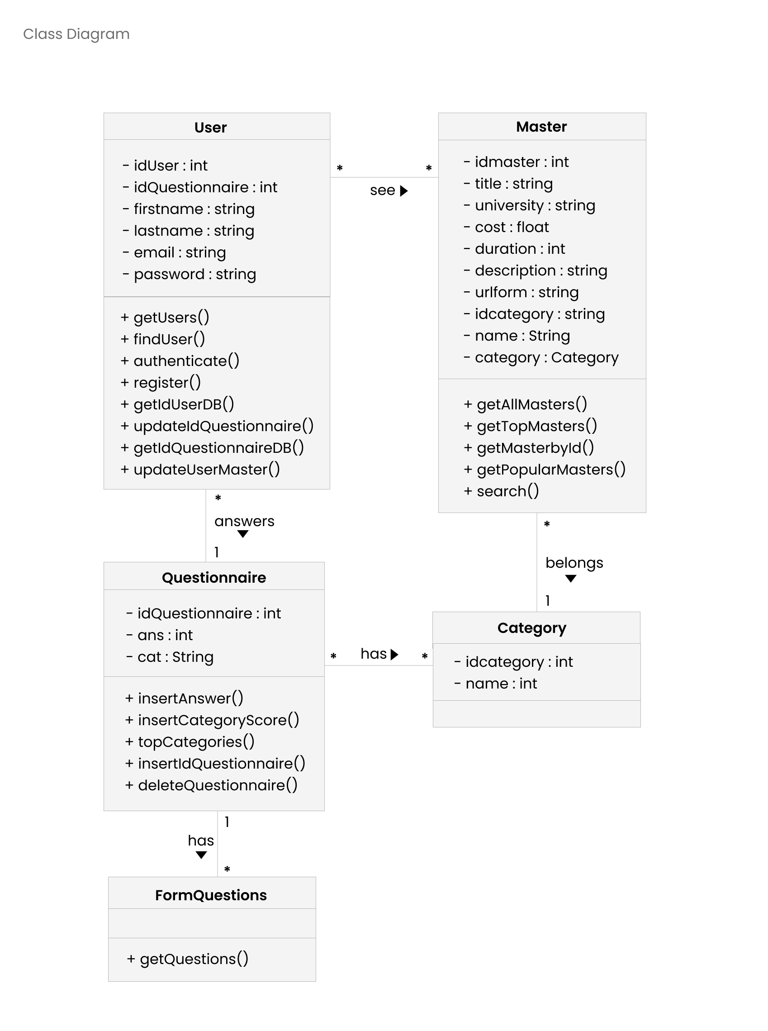

Σχήμα Βάσης Δεδομένων
Η αλλαγή που έγινε είναι στο πίνακα questionnaire όπου το idquestion από απλό γνώρισμα έγινε ξένο κλειδί. Όλα τα άλλα γνωρίσματα και οντότητες παρέμειναν ως έχει από το δεύτερο παραδοτέο.
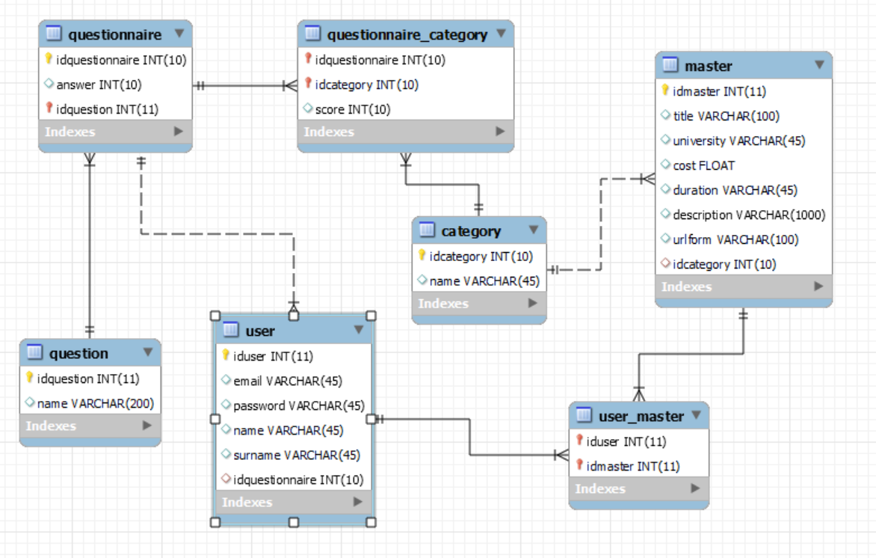

Διάγραμμα Μονάδων
Τα αρχεία header.jsp, footer.jsp, appError και navbar.jsp περιλαμβάνονται σε όλες τις παρακάτω: about.jsp, contact.jsp, index.jsp, questionnaire.jsp, results.jsp, masters.jsp, masterdetails.jsp, searchResults.jsp και η navbar.jsp συνδέεται με την User.
Σε σύγκριση με το πρώτο παραδοτέο, έχουν προστεθεί αρκετά αρχεία, καθώς είχαμε κάνει μια πρώτη προσέγγιση των αρχείων που θα χρειαζόμασταν προτού αρχίσουμε τη συγγραφή του κώδικα. Από το πρώτο στο δεύτερο παραδοτέο προστέθηκαν οι contact.jsp, results.jsp, logout.jsp, footer.jsp, header.jsp, navbar.jsp, καθώς και κάποια αρχεία άλλαξαν ονόματα και τα μετατρέψαμε σε αρχεία jsp αντί servlet. Στο application layer προστέθηκαν οι DAO σελίδες, η FormQuestions.java και η Category.java. Στο τελευταίο παραδοτέο προστέθηκαν η searchResults.jsp και η searchController.jsp.
Έχουμε υλοποιήσει όλα τα αρχεία που βρίσκονται στο Component Diagram.

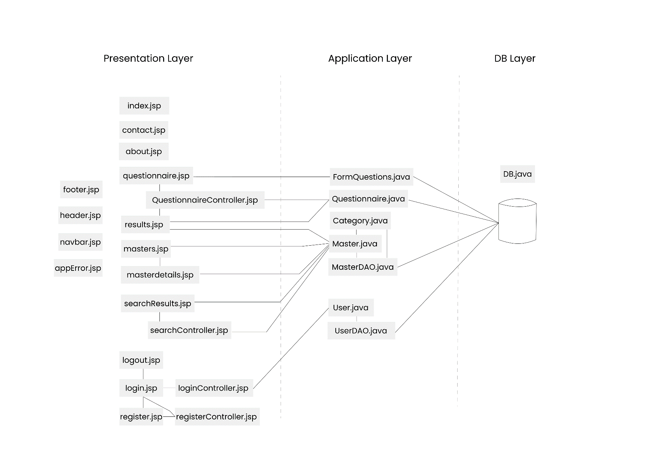

Περιπτώσεις ελέγχου

# | Ιστοσελίδα/ Menu item | Δεδομένα Εισόδου | Αποτελέσματα-Περιγραφή τρόπου απόκρισης της εφαρμογής
1 | http://login.jsp | Email:  pr@gmail.com  Password:  123 | O χρήστης συμπληρώνει την φόρμα του login και πατάει το αντίστοιχο κουμπί, σε περίπτωση που τα στοιχεία δεν αντιστοιχίζονται με κάποιον υπάρχοντα εγγεγραμμένο χρήστη εμφανίζεται μήνυμα λάθους «Wrong email or password» (Δηλαδή, απαιτείται να έχει πραγματοποιήσει προηγουμένως εγγραφή). Σε περίπτωση που το login είναι επιτυχημένο τότε ανακατευθύνεται ο χρήστης στην αρχική οθόνη της εφαρμογής με ένα μήνυμα καλωσορίσματος («Hello, <name>») και πάνω δεξιά στο navbar εμφανίζεται το όνομα του χρήστη μαζί με την δυνατότητα να κάνει log out.
2 | http://register.jsp | Name: Maria  Surname: Papadopoulou  Email: maria@gmail.com  Password:test123  Repeated password:test123 | O χρήστης συμπληρώνει την φόρμα εγγραφής με τα αντίστοιχα πεδία. Εφόσον τα πεδία είναι έγκυρα (Ο κωδικός, το όνομα και το επίθετο είναι μεγαλύτερα από 3 χαρακτήρες, η επαλήθευση του κωδικού ταυτίζεται με τον κωδικό) και δεν υπάρχει κάποιος άλλος εγγεγραμμένος χρήστης με το ίδιο email, τότε η εγγραφή γίνεται με επιτυχία εμφανίζοντας ένα μήνυμα επιτυχίας (με πράσινο φόντο) «Registration Successful!». Διαφορετικά εμφανίζει μήνυμα λάθους «Registration Failed. Please try again.».
3 | http://questionnaire.jsp  http://about.jsp  http://index.jsp | Δεν απαιτείται η εισαγωγή δεδομένων | Ο χρήστης μπορεί να απαντήσει το ερωτηματολόγιο (questionnaire) είτε από το navbar (αν το έχει ήδη απαντήσει στο navbar εμφανίζεται ένα toggle list με τις επιλογές «results» για να δει τα αποτελέσματα του και «new Questionnaire» για να απαντήσει εκ νέου το ερωτηματολόγιο), είτε πατώντας από την σελίδα about.jsp το κουμπί «Unlock your career path», είτε από την σελίδα index.jsp, πατώντας το κουμπι «Get Personalized Results» (Εάν ο χρήστης έχει ήδη απαντήσει το ερωτηματολόγιο το παραπάνω κουμπί μετατρέπεται σε «See Your Personalized Results» το οποίο πια τον ανακατευθύνει στα αποτελέσματα του ερωτηματολογίου «results.jsp» και όχι στο ερωτηματολόγιο).
4 | http://masterdetails.jsp | Προαπαιτούμενο: ο χρήστης να έχει κάνει login. (βλ. περίπτωση ελέγχου 1) | Στην σελίδα Master Details (που ανακατευθυνόμαστε είτε από την index.jsp στο πλαίσιο popular masters είτε απο την σελίδα masters.jsp είτε από το search στο navbar) αναγράφονται οι λεπτομέρειες του αντίστοιχου μεταπτυχιακού και υπάρχει κουμπί “Visit University Website” όπου ο χρήστης μεταφέρεται στην σελίδα του συγκεκριμένου μεταπτυχιακού. Σε περίπτωση που κάποιος χρήστης προσπαθήσει να πατήσει το κουμπί «Visit University Website» χωρίς να έχει πραγματοποιήσει login θα ανακατευθύνεται στην σελίδα του login με μήνυμα «First you should have logged in» και εφόσον πραγματοποιήσει επιτυχημένα την είσοδο στην εφαρμογή τον κατευθύνει αυτόματα στην ιστοσελίδα του πανεπιστήμιου.
5 | http://index.jsp | AI ή  Artificial Intelligence and Machine Learning ή  University of Limerick ή 1 year | Η αναζήτηση μεταπτυχιακών μπορεί να γίνει από όλες τις σελίδες εφόσον το search bar βρίσκεται στο nav bar. Στο Search bar μπορείτε να αναζητήσετε μεταπτυχιακά με βάση όνομα της κατηγορίας της οποίας ανήκουν, τον τίτλο τους, το πανεπιστήμιο στο οποίο διδάσκονται και την χρονική τους διάρκεια. Για παράδειγμα με κλειδιά αναζήτησης:  - AI: θα φέρει ως αποτέλεσμα τα μεταπτυχιακά που της κατηγορίας AI,  - Artificial Intelligence and Machine Learning: θα φέρει το συγκεκριμένο μεταπτυχιακό  - University of Limerick: θα φέρει τα μεταπτυχιακά που διδάσκονται στο συγκεκριμένα πανεπιστήμιο,  - 1 year: θα φέρει τα μεταπτυχιακά με διάρκεια 1 χρόνο.  Σε περίπτωση που δεν πληκτρολογήσετε κάποια λέξη κλειδί ή κενό, θα σας παρουσιαστούν όλα τα μεταπτυχιακά και θα εμφανίσει το παρακάτω μήνυμα : «Your search doesn't match with any Master. View all».
6 | http://masters.jsp | Δεν απαιτείται η εισαγωγή δεδομένων | Προβολή όλων των masters από την επιλογή Masters του navbar χωρίς να απαιτεί login του χρήστη. Κάνοντας κλικ στους τίτλους των μεταπτυχιακών, είτε πατώντας το κουμπί «More details» μπορείτε να δείτε περισσότερες πληροφορίες σχετικά με το συγκεκριμένο μεταπτυχιακό στην σελίδα Master Details.
7 | http://index.jsp | Δεν απαιτείται η εισαγωγή δεδομένων | Στην αρχική σελίδα (index.jsp) της εφαρμογής εμφανίζονται τα δημοφιλέστερα μεταπτυχιακά (popular masters) τα ποια παράγονται με βάση το πλήθος των χρηστών που τα έχουν επισκεφτεί και επομένως αλλάζουν δυναμικά.
8 | http://about.jsp | Δεν απαιτείται η εισαγωγή δεδομένων | Στην σελίδα about.jsp εμφανίζονται διάφορα στατιστικά στοιχεία για το site (Counts Section) που αλλάζουν δυναμικά, όπως το πλήθος τον εγγεγραμμένων χρηστών και ο αριθμός των μεταπτυχιακών προγραμμάτων που φιλοξενεί η εφαρμογή μας.
9 | http://questionnaire.jsp | Προαπαιτούμενο: ο χρήστης να έχει κάνει login. (βλ. περίπτωση ελέγχου 1) | Αν στο ερωτηματολόγιο (σελίδα questionnaire.jsp) δεν απαντήσει όλες τις ερωτήσεις εμφανίζετε μήνυμα λάθους «You have not checked all the radio-buttons». Σε περίπτωση που κάποιος χρήστης προσπαθήσει να απαντήσει το ερωτηματολόγιο της εφαρμογής χωρίς να έχει πραγματοποιήσει login θα ανακατευθύνεται στην σελίδα του login με μήνυμα «To answer the Questionnaire, please log in» προκειμένου τα αποτελέσματα του ερωτηματολογίου να είναι προσωποποιημένα.
10 | http://masterdetails.jsp | Ο χρήστης αλλάζει την παράμετρο του url και βάζει masterid=1233 (ένα μη υπαρκτό master id) | Στην masterdetails.jsp εμφανίζονται οι λεπτομέρειες εκείνου του μεταπτυχιακού που έχει επιλέξει ο χρήστης από την σελίδα masters.jsp. Ωστόσο, αν ο χρήστης αλλάξει στο url την παράμετρο με ένα μη υπαρκτό id μεταπτυχιακού, μεταφέρεται στην appError.jsp και του εμφανίζεται το κατάλληλο μήνυμα λάθους, διότι το συγκεκριμένο μεταπτυχιακού δεν υπάρχει.

Συμμετοχή μελών σε συγγραφή κώδικα.
Η ομάδα μας έδωσε μεγάλη σημασία στην ισορροπημένη συμμετοχή και συνεισφορά όλων των μελών στη διαδικασία της συγγραφής κώδικα, καθώς και στην αξιολόγηση του κώδικα του κάθε ενός. Η προσέγγιση μας ήταν συνεργατική και στην επίλυση των λαθών συμμετείχαν όλα τα μέλη της ομάδας μέσω των διαδικτυακών μας συναντήσεων.

# | Component | Μέλος / Μέλη που συμμετείχαν στην εγγραφή του κώδικα.
1 | index.jsp | Λαζανά Ανδριάνα, Προεστάκης Φοίβος Τιμόθεος
2 | about.jsp | Γεροντάκη Δήμητρα, Προεστάκης Φοίβος Τιμόθεος
3 | contact.jsp | Όλη η ομάδα
4 | login.jsp | Γεροντάκη Δήμητρα, Όκκα Χρυσάνθη
5 | register.jsp | Γεροντάκη Δήμητρα, Όκκα Χρυσάνθη
6 | masters.jsp | Γεροντάκη Δήμητρα, Όκκα Χρυσάνθη, Λαζανά Ανδριάνα
7 | results.jsp | Λαζανά Ανδριάνα, Γεροντάκη Δήμητρα, Προεστάκης Φοίβος Τιμόθεος
8 | masterdetails.jsp | Λαζανά Ανδριάνα, Προεστάκης Φοίβος Τιμόθεος, Όκκα Χρυσάνθη
9 | questionnaire.jsp | Λαζανά Ανδριάνα, Γεροντάκη Δήμητρα, Προεστάκης Φοίβος Τιμόθεος
10 | logout.jsp | Προεστάκης Φοίβος Τιμόθεος
11 | navbar.jsp | Προεστάκης Φοίβος Τιμόθεος
12 | footer.jsp | Λαζανά Ανδριάνα
13 | head.jsp | Λαζανά Ανδριάνα
14 | appError.jsp | Λαζανά Ανδριάνα
15 | searchResults.jsp | Γεροντάκη Δήμητρα, Όκκα Χρυσάνθη, Λαζανά Ανδριάνα
16 | searchController.jsp | Γεροντάκη Δήμητρα, Όκκα Χρυσάνθη, Λαζανά Ανδριάνα
17 | questionnaireController.jsp | Λαζανά Ανδριάνα, Προεστάκης Φοίβος Τιμόθεος
18 | registerController.jsp | Προεστάκης Φοίβος Τιμόθεος
19 | loginController.jsp | Προεστάκης Φοίβος Τιμόθεος
20 | Category.java | Γεροντάκη Δήμητρα, Όκκα Χρυσάνθη
21 | DB.java | Προεστάκης Φοίβος Τιμόθεος
22 | FormQuestions.java | Λαζανά Ανδριάνα
23 | Master.java | Λαζανά Ανδριάνα, Γεροντάκη Δήμητρα, Όκκα Χρυσάνθη
24 | MasterDAO.java | Όλη η ομάδα
25 | Questionnaire.java | Όλη η ομάδα
26 | User.java | Προεστάκης Φοίβος Τιμόθεος
27 | UserDAO.java | Προεστάκης Φοίβος Τιμόθεος, Λαζανά Ανδριάνα
28 | loginstyle.css | Επεξεργασία από: Γεροντάκη Δήμητρα, Όκκα Χρυσάνθη
29 | style.css | Επεξεργασία από: όλη την ομάδα
30 | DB Administrator | Όκκα Χρυσάνθη

